Муниципальное бюджетное образовательное учреждение
дополнительного образования «Планета»
городского округа Тольятти

Сценарий мероприятия
«Безопасный маршрут»

Автор:
Нугуманова Дарья Александровна,
педагог дополнительного образования,

Тольятти, 2020
Введение

Развитие сети дорог и резкий рост количества транспорта значительно усложнили обстановку на дорогах. Дети наряду со взрослыми являются участниками дорожного движения. Статистика показывает, что за 2019 год в Самарской области было зафиксировано 665 ДТП. Количество пострадавших детей в возрасте до 18 лет – 746. Из них 735 получили ранения различной степени тяжести, 11 погибли. В городе Тольятти за 2019 год было зафиксировано 16 случаев ДТП с участием несовершеннолетних в возрасте до 18 лет. Из них в 15 случаях ДТП дети получили ранения различной степени тяжести, 1 ребенок погиб. В постановлении Правительства Самарской области «О Стратегии социально-экономического развития Самарской области на период до 2030 года (с изменениями на 17 сентября 2019 года)» говорится о выявленной угрозе снижения численности населения Самарской области, в том числе из-за несчастных случаев. Для предупреждения роста детского дорожно-транспортного травматизма, для сохранения жизни и здоровья детей, необходимо обучать их правилам безопасного поведения на дорогах. Профилактика детского дорожно-транспортного травматизма, формирование культуры безопасного поведения детей на дорогах, ответственности за свое поведение – это именно то, что поможет сегодняшним школьникам сохранить свою жизнь и здоровье в современном городе.

Внеклассное мероприятие «Безопасный маршрут» разработано для учащихся 9-12 лет, рассчитано на 1 академический час (40 минут).

Тип мероприятия: занятие-практикум.
Цель: формирование у учащихся культуры безопасного поведения на дорогах через знакомство с технологией составления безопасного маршрута на примере пути движения из дома в школу и обратно.
Задачи:
- Актуализировать у учащихся знания правил дорожного движения;
- Познакомить учащихся с понятием «Безопасный маршрут» и алгоритмом составления безопасного маршрута;
- Организовать самостоятельную деятельность учащихся для составления безопасного маршрута по заданным условиям;
- Формировать ценностное отношение к своей жизни и здоровью.

Методы и приемы:
- эмоциональные методы мотивации и стимулирования;
- словесный, наглядный, практический;
- индивидуальный, групповой, фронтальный;
- метод эвристических вопросов;
- метод проблемного обучения;
- игровой метод.

Ожидаемые результаты по итогам проведения мероприятия:
Учащиеся будут выражать позитивное отношение к необходимости составлять и соблюдать безопасные маршруты движения в различных жизненных ситуациях.
Учащиеся будут знать значение понятия «Безопасный маршрут», алгоритм составления безопасного маршрута по заданным условиям.
Учащиеся будут уметь самостоятельно составлять безопасный маршрут по заданным условиям.
Учащиеся будут способны:
- самостоятельно планировать свои действия, связанные с организацией безопасного маршрута движения в реальных жизненных ситуациях;
- выбрать наиболее эффективный способ решения поставленных задач в зависимости от условий;
- интегрироваться во временную группу и строить продуктивное взаимоотношение для решения общей задачи;
- формулировать и представлять собственное мнение и позицию.

Материально-техническое оснащение занятия:
- Компьютер с выходом в интернет;
- Проектор;
- Интерактивная доска;
- Цветные карандаши: красный и синий (по 3 штуки).
- Макет светофора
Интернет-ресурсы:
- видео-сайт youtube.com,
- сервис для поддержки обучения и преподавания с помощью небольших общедоступных интерактивных модулей LearningApps.org.

Учебно – методическое обеспечение:
- раздаточные карточки: «Зеленый сигнал светофора для пешеходов», «Красный сигнал светофора для пешеходов», «Знак «Пешеходный переход» (по 5 штук каждого вида) (приложение 1);
- памятка для учащихся «Как составить безопасный маршрут «Дом-школа-дом» (15 штук – по количеству учащихся) (приложение 2);
- «Карта 12 квартала г. Тольятти» (3 штуки) (приложение 3);
- кроссворд, разработанный с использованием сервиса LearningApps.org.
(ссылка https://learningapps.org/display?v=ptv9a71qt20) (приложение 4).

Ход мероприятия

- Организационный этап (вступительное слово педагога)
Педагог: «Здравствуйте, ребята! Рада приветствовать вас! Наш светофор подал нам зеленый свет – это значит, что к мероприятию все готово (на макете светофора горит зеленый свет). Давайте подарим друг улыбку и начнем свою работу!
- Этап мотивации и целеполагания
Педагог: Для начала хочу показать вам отрывок из кинофильма «Гостья из будущего» режиссера Павла Арсенова (педагог, используя видео-сайт youtube.com, включает кинофильм «Гостья из будущего», серия 2, время отрывка с 55:28 до 55:48. Учащиеся смотрят. После просмотра отрывка происходит свободное обсуждение)
Вопросы для обсуждения:
- Скажите, ребята, о чем этот видеоролик?
- Какие ключевые моменты вы можете выделить?
- Какую ошибку допустила Алиса?
(Ответы учащихся)
Человек выходит из дома почти каждый день и проходит много разных дорог. Для вас, ребята, дорога в школу является одной из главных! Скажите, пожалуйста:
- Какую дорогу, маршрут вы выбираете, идя в школу (к нам в объединение)?
- На что вы обращаете внимание при выборе дороги, маршрута? (ответы учащихся).
Педагог: Многие из вас отметили, что выбираете прежде всего безопасную дорогу. Героиня кинофильма Алиса не знала правила дорожного движения, и тем более не была знакома с понятием «Безопасный маршрут». И вы видели, к каким последствиям приводит такое незнание. Сегодня мы с вами изучим значение понятия «безопасный маршрут», разберемся как составляется безопасный маршрут и как им пользоваться. Тема «Безопасный маршрут» — это тема нашего сегодняшнего мероприятия.
Человечеством созданы правила, придуманы дорожные знаки, которые указывают, как надо осуществлять организованное и безопасное движение по дороге. Их необходимо соблюдать, чтобы избежать опасности. Сейчас вспомним те дорожные понятия, которые вы успели изучить в школе. Нам надо будет по очереди назвать любое дорожное понятие из Правил дорожного движения (название дорожного знака, правила и т.п.). Я начну, а вы продолжите: «Дорожный знак «Пешеходный переход» (Далее дети называют свое дорожное понятие).
Комментарий: название упражнения «Дорожное понятие», его цель: создание благоприятной обстановки, актуализация знаний, известных детям. Важно не затягивать данное упражнение. Если у ребят возникают трудности с выполнением задания, необходимо им помогать, подсказывать.
Названия знаков, правил вы знаете! Следующее задание посложнее – вам предстоит разгадать кроссворд.
Комментарий: название упражнения «Кроссворд» (приложение 4), его цель: актуализация знаний, известных детям. Данное упражнение готовится педагогом с помощью сервиса для поддержки обучения и преподавания с помощью небольших общедоступных интерактивных модулей LearningApps.org. Педагог открывает упражнение «Кроссворд» (https://learningapps.org/display?v=ptv9a71qt20). Дети отгадывают слова.
Педагог: Теперь мы смело можем начать изучение темы «Безопасный маршрут». Но для это мы распределимся по командам. Посмотрите на карточки (показывает карточки: «Зеленый сигнал светофора для пешеходов», «Красный сигнал светофора для пешеходов», «Знак «Пешеходный переход» (приложение 1)). Что обозначают изображенные на них знаки? (учащиеся отвечают). Каждый выберите карточку для себя (учащиеся делают выбор). Прошу всех сеть за столы команд в соответствии с выбранным знаком (учащиеся распределяются по командам в соответствии с карточкой, которую они выбрали и рассаживаются за столы для команд).
Комментарий: распределение по командам происходит с целью обеспечить смену видов деятельности и организовать небольшую динамическую паузу.
- Теоретический этап
Педагог: Как вы думаете, что такое «безопасный маршрут»? (Ответы детей)
«Безопасный маршрут» — это схема и описание рекомендуемого пути движения школьника из дома в школу и обратно. Маршрут разрабатывается учащимся с помощью его родителей. Ребята, а как вы думаете, для чего каждому надо уметь составлять безопасный маршрут? (Ответы детей).
Педагог: Правильно, чтобы безопасно передвигаться по городу. А какие трудности могут возникнуть с составлением безопасного маршрута? (Ответы детей). Педагог резюмирует: «Незнание правил дорожного движения, неумение читать схему (карту)».
Педагог: Как вы думаете, что надо знать при составлении маршрута? (Ответы детей). Педагог резюмирует: «Порядок разработки маршрута, нужно уметь видеть дорожные знаки, знать их обозначения, знать правила дорожного движения для пешеходов и применять их в жизни».
Педагог раздает детям памятки для учащегося «Как составить безопасный маршрут «Дом-школа-дом» (приложение 2).
Педагог: Безопасный маршрут движения школьника — это документ, в котором сочетается схема и описание рекомендуемого пути движения школьника из дома в школу и обратно. Памятки вы заберете с собой, и сможете дома потренироваться составлять дополнительные маршруты, или обучить своих сверстников. Порядок разработки безопасного маршрута прописан у вас в памятках, эта информация поможет вам при его составлении. Хочу обратить особое внимание на ключевые моменты:
1. Выбирать места перехода улиц наиболее легкие и безопасные для вас:
- пешеходный переход со светофором (более безопасен, чем пешеходный переход без светофора);
- улица и участки, где не затруднен осмотр проезжей части (нет густых кустов, деревьев, стоящих машин, особенно крупногабаритных).
2. Определить участки повышенной опасности, требующие более подробного описания. Понять, в чем их опасность и почему они не рекомендуются для прохождения.
3. Нанести безопасный маршрут на схему расположения улиц от дома до школы и от школы до дома. При оформлении маршрута на бланке Безопасный маршрут «Дом-Школа–Дом» сплошной линией КРАСНОГО цвета со стрелкой обозначается путь движения из дома в школу. Путь движения из школы до дома обозначается сплошной линией СИНЕГО цвета со стрелкой.
Сейчас вам предстоит в командах составить маршрут от пункта А до пункта Б».
- Практический этап
- Задание «Составление безопасного маршрута из пункта А в пункт Б»
Каждой команде педагог раздает карточки «Карта 12 квартала г. Тольятти» (приложение 3). Задача команд продумать безопасный маршрут от пункта А до пункта Б, используя полученные теоретические знания.
- Представление разработанных маршрутов.
Каждой команде необходимо представить свое решение. Для этого к интерактивной доске с изображением карты подходят по одному представителю от команды. Они рисуют разработанные маршруты на интерактивной доске и обосновывают свое решение.
- Подведение итогов. Рефлексия.
Педагог благодарит учащихся за участие в мероприятии, включает зеленый сигнал светофора в знак признательности за совместную работу и организует диалог по методу неоконченных предложений:
- Сегодня я узнал…
- Было интересно…
- Было трудно…
- Теперь я могу…
- Я почувствовал, что…
- Я научился…
- Я попробую…
- Мероприятие дало мне для жизни…
- Мне захотелось…

Список информационных источников

- Газета «Добрая дорога детства», 2012, 2013, 2014 гг.
- Кузьмина Т.А., Шумилова В.В. Профилактика детского дорожно-транспортного травматизма, Волгоград, Издательство «Учитель», 2007
- Методические рекомендации по организации работы по безопасности дорожного движения в школе, 2004
- Сборник Правил дорожного движения https://pdd-russia.com/
- Как создать безопасный маршрут от дома до школы https://godnyesovety.ru/1134-shema-bezopasnogo-marshruta-ot-doma-do-shkoly-obrazec-rekomendacii-skachat-v-word.html
- Видео-сайт youtube.com
- Сервис для поддержки обучения и преподавания с помощью небольших общедоступных интерактивных модулей LearningApps.org, упражнение «Кроссворд» (https://learningapps.org/display?v=ptv9a71qt20).

Приложение 1

Раздаточные карточки «Зеленый сигнал светофора для пешеходов», «Красный сигнал светофора для пешеходов», «Пешеходный переход»

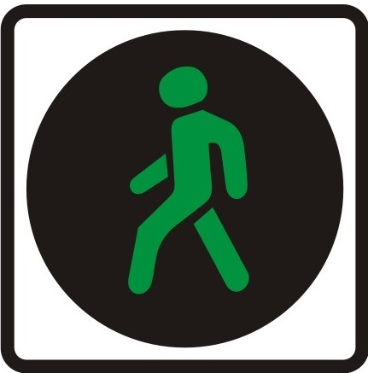
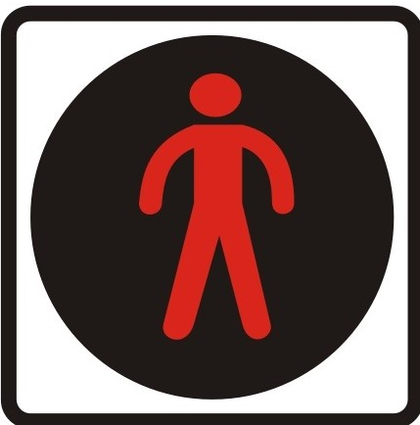
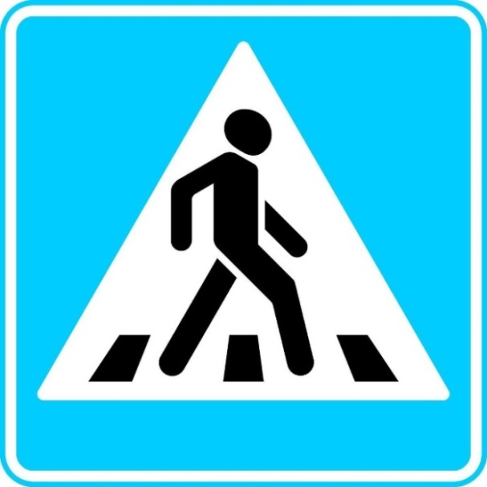
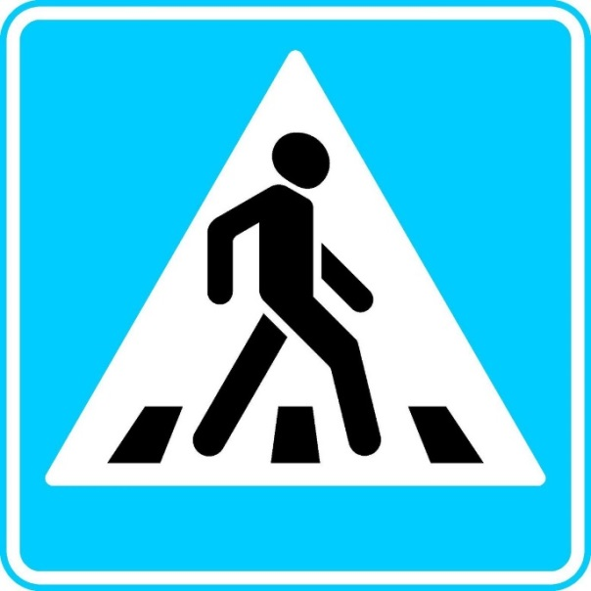

Приложение 2

Памятка для учащихся
«Как составить безопасный маршрут «Дом-школа-дом».

Безопасный маршрут движения школьника — это документ, в котором сочетается схема и описание рекомендуемого пути движения школьника из дома в школу и обратно. Маршрут разрабатывается обучающимся с помощью его родителей.

Порядок разработки маршрута:
1. Вместе с родителями пройти путь от дома до школы и обратно, наметить наиболее безопасный (рекомендуемый) вариант, отметить более опасные (нерекомендуемые) варианты.
2. Выбирать места перехода улиц наиболее легкие и безопасные для ребенка:
- пешеходный переход со светофором (более безопасен, чем пешеходный переход без светофора);
- улица и участки, где не затруднен осмотр проезжей части (нет густых кустов, деревьев, стоящих машин, особенно крупногабаритных);
3. Определить участки повышенной опасности, требующие более подробного описания. Понять, в чем их опасность и почему они не рекомендуются для прохождения ребенку.
-выход из дома и первый переход через улицу;
-переход через улицу и перекрестки;
-последний переход через улицу и вход в школу.
4. Нанести безопасный маршрут на схему расположения улиц от дома до школы и от школы до дома.
При оформлении маршрута на бланке Безопасный маршрут «Дом-Школа –Дом» сплошной линией КРАСНОГО цвета со стрелкой обозначается путь движения из дома в школу. Путь движения из школы до дома обозначается сплошной линией СИНЕГО цвета со стрелкой.

На этом же листе ниже нужно написать:
-номер домашнего или мобильного телефона ребенка;
-фамилию, имя, отчество и контактные телефоны родителей.
Можно указать примерное время, которое ребенок затрачивает на дорогу от школы до дома;
-фамилии одноклассников, которые ходят в школу этой же дорогой или с которыми ребенок встречается по пути, время, когда у школьника заканчиваются занятия (по дням недели).

Схема безопасного маршрута «ДОМ-ШКОЛА-ДОМ»

 | Тротуар |  | Жилая зона |  | МБУ
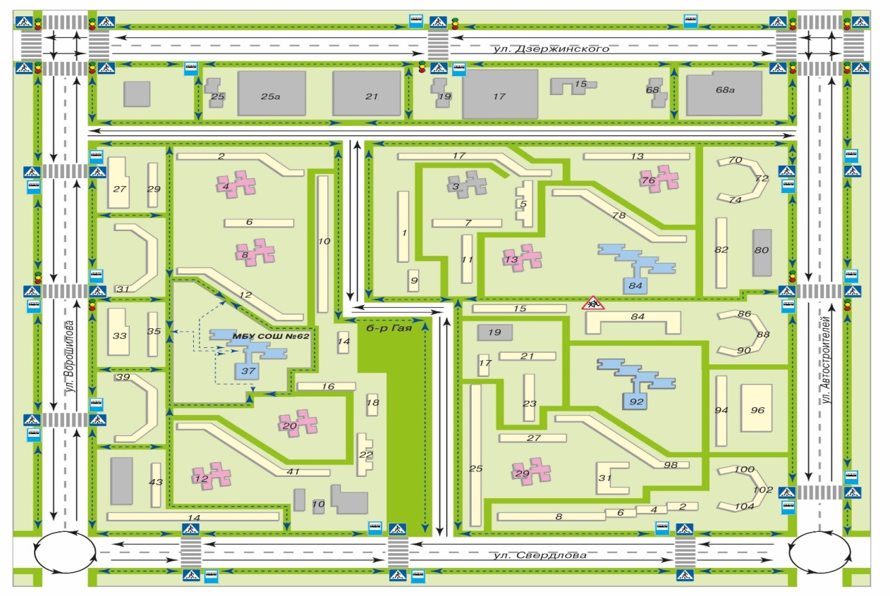

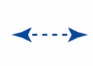 | Движение учеников | 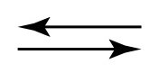 | Движение транспортных средств
ФИО ученика ___________________, телефона ученика __________________
ФИО и контактные телефоны родителей _______________________________
____________________________________________________________________________________________________________________________________
ФИ одноклассников, которые ходят в школу этой же дорогой или с которыми ребенок встречается по пути _________________________________________
______________________________________________________________________________________________________________________________________________________________________________________________________
Время, когда у школьника заканчиваются занятия (по дням недели) ________
____________________________________________________________________________________________________________________________________

Подпись родителя _____________________
Приложение 3
«Карта 12 квартала г. Тольятти»
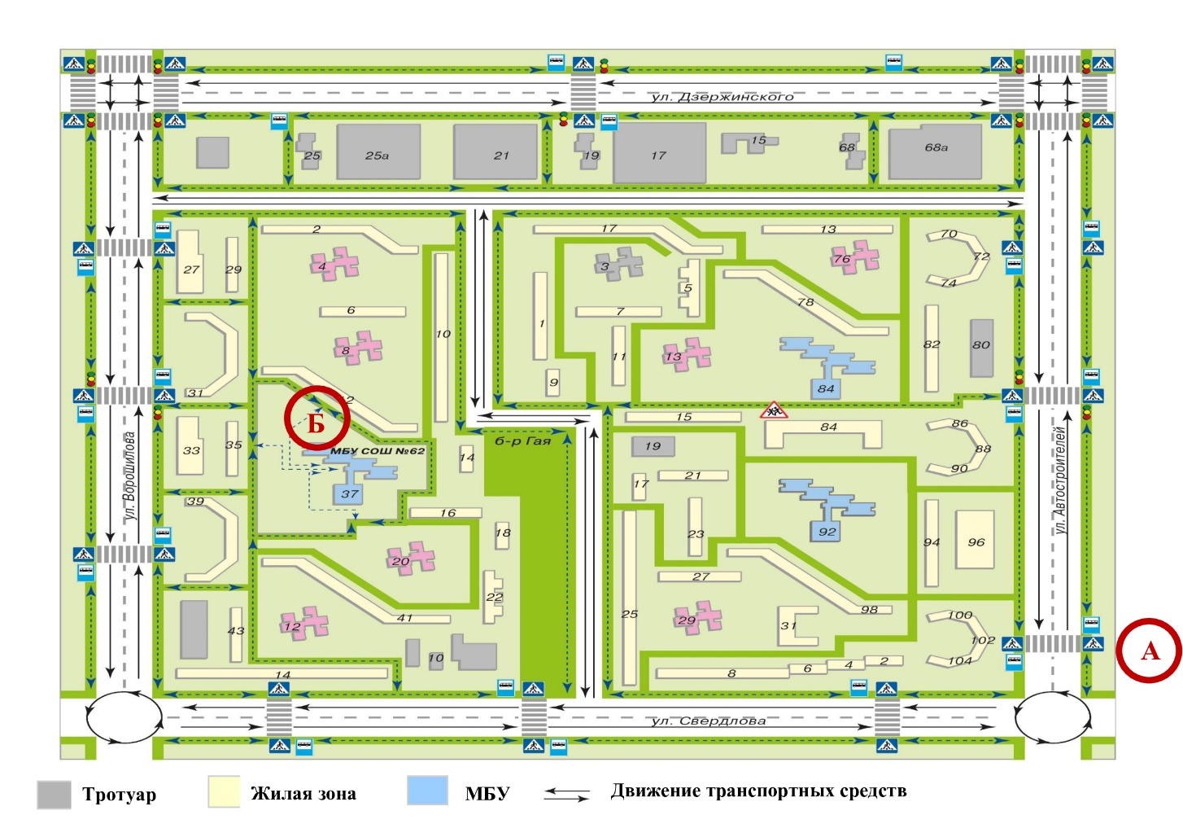
Для команды 1

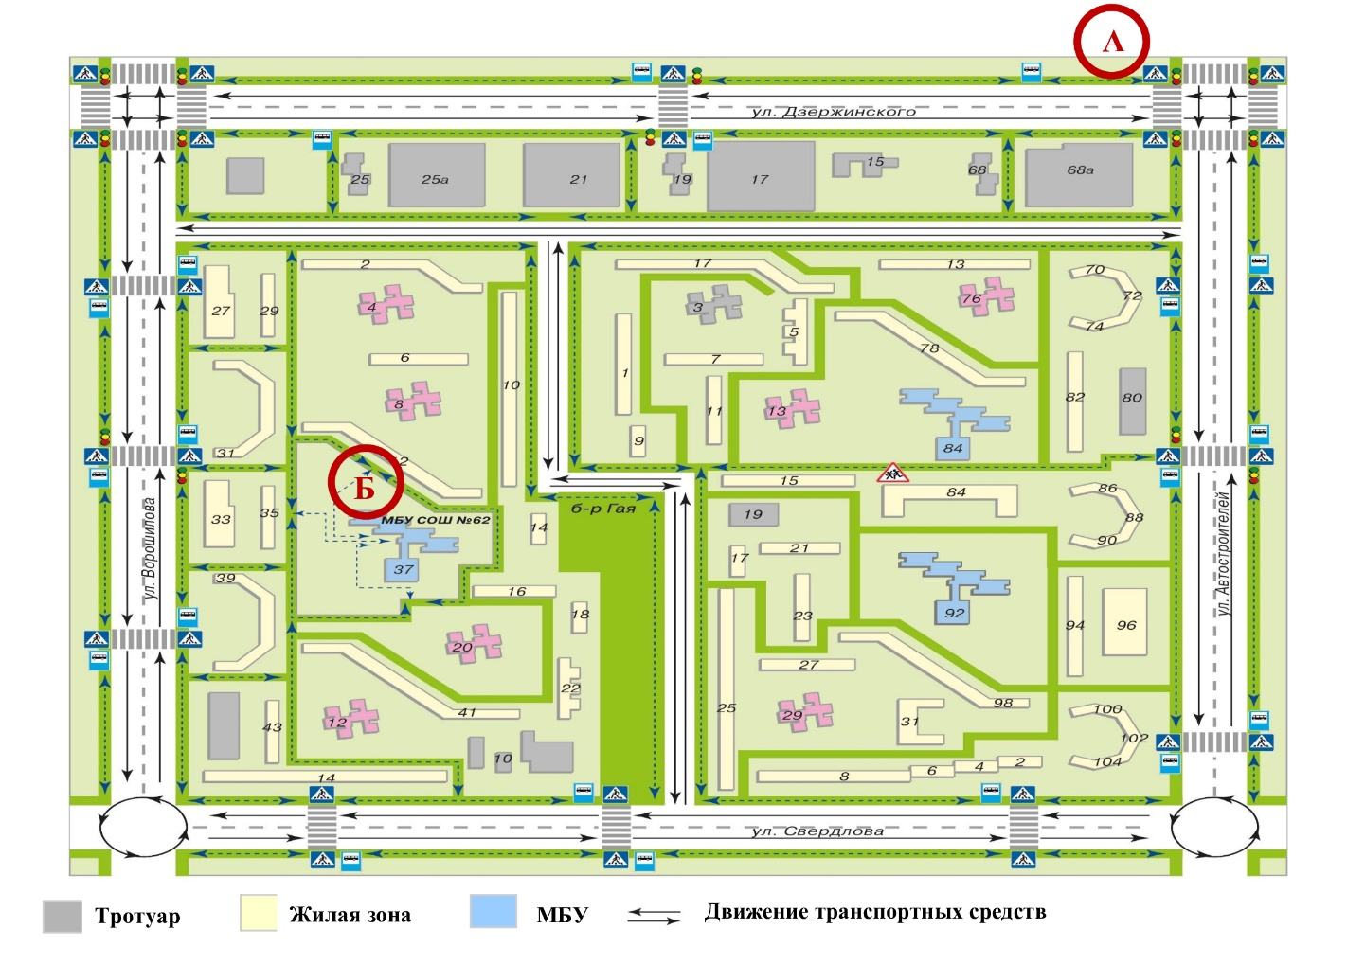
Для команды 2

Для команды 3
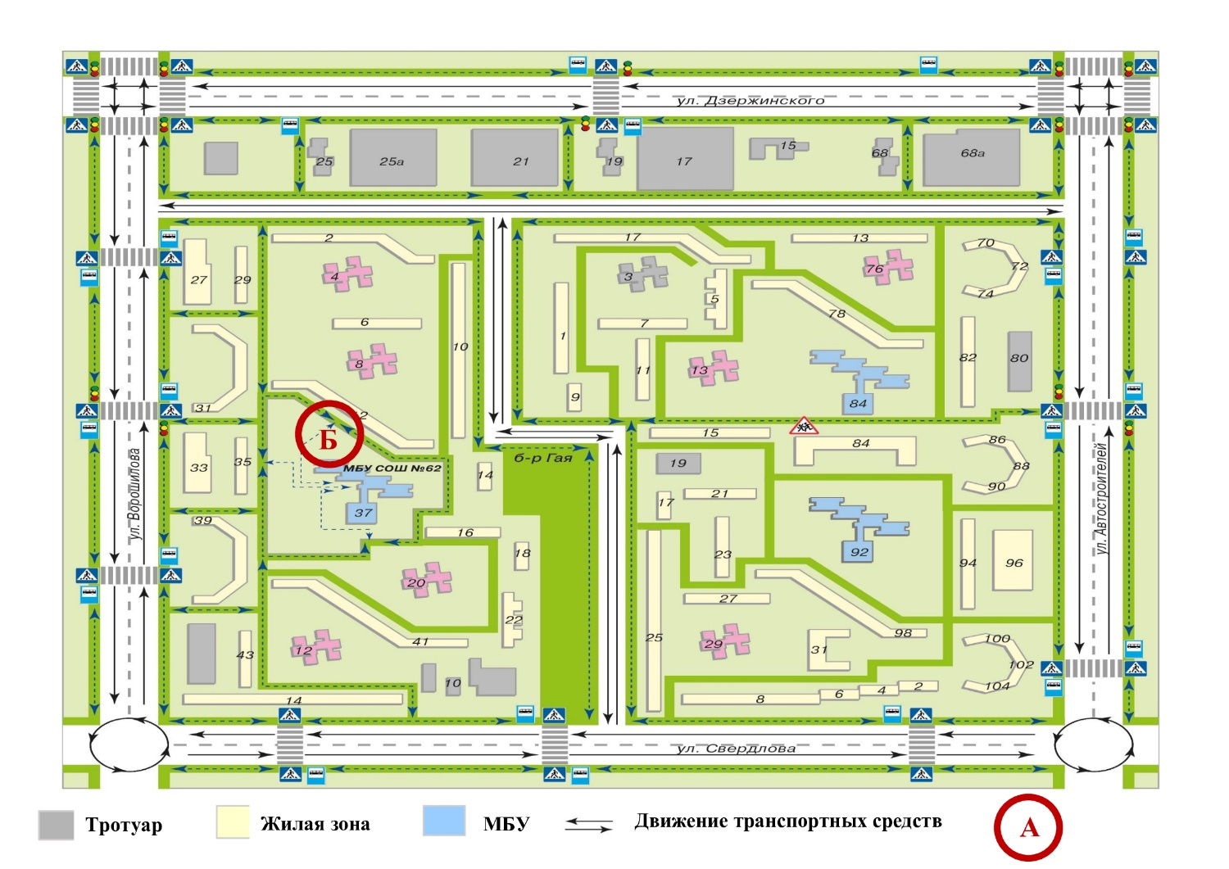

Приложение 4
Кроссворд
(разработан с использованием сервиса LearningApps.org.,
ссылка https://learningapps.org/display?v=ptv9a71qt20)

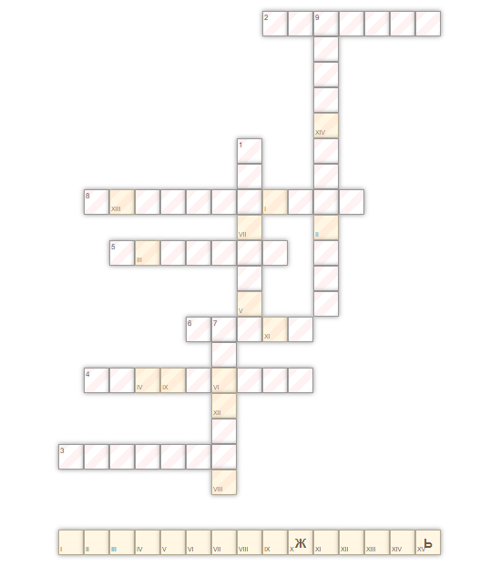
По горизонтали:
2. место, где пешеходы должны переходить дорогу (переход)
3. немощеная часть дороги (обочина)
4. где останавливаются общественные транспортные средства (остановка)
5. лицо, находящееся вне транспортного средства на дороге либо на пешеходной или велопешеходной дорожке и не производящее на них работу (пешеход)
6. вид наказания за нарушение ПДД (штраф)
8. самое опасное место для пешеходов (перекресток)
По вертикали:
1. средство регулирования дорожного движения (светофор)
7. элемент дороги, предназначенный для движения пешеходов и примыкающий к проезжей части или к велосипедной дорожке либо отделенный от них газоном (тротуар)
9. лицо, наделенное в установленном порядке полномочиями по регулированию дорожного движения с помощью сигналов, установленных Правилами, и непосредственно осуществляющее указанное регулирование (регулировщик)

Ключевое слово: светоотражатель.

